Отчёт по лабораторной работе №4

Занятие 4. Работа с биометрическими датасетами

1. Цель работы
Научиться загружать, визуализировать, статистически анализировать и корректно разделять на обучающую и тестовую выборки (train/test split по субъектам) открытые биометрические датасеты лиц и отпечатков пальцев для дальнейшего использования в лабораторных работах.

2. Загруженные биометрические датасеты (Шаги 1–2)
В рамках практического задания подготовлены и проанализированы два разнородных биометрических датасета (расположены в папке datasets/, скрипт обработки — src/load_dataset.py):
1. Датасет лиц `ORL / AT&T Faces` (`datasets/orl_faces`):
• Классический открытый датасет лаборатории AT&T (Olivetti Research Laboratory).
• Содержит 400 полутоновых изображений (92×112 пикселей, 8-бит grayscale) для 40 уникальных субъектов (s01 … s40), строго по 10 образцов на каждого субъекта (идеально сбалансированный датасет).
• Съемка проводилась в разное время, при меняющемся освещении, с различной мимикой (открытые/закрытые глаза, улыбка/нейтральное выражение) и наличием/отсутствием очков.
2. Датасет отпечатков пальцев `Fingerprints FVC` (`datasets/fingerprints_fvc`):
• Набор изображений отпечатков пальцев в формате соревнований FVC (Fingerprint Verification Competition).
• Содержит 255 полутоновых изображений (128×128 пикселей, grayscale) для 25 уникальных субъектов (fp_01 … fp_25).
• В отличие от ORL Faces, датасет имеет естественный дисбаланс классов: от 6 до 14 отпечатков на одного субъекта (в среднем 10.20 ± 2.38 образца/класс), а также контактные искажения (поворот пальца ± 12.5°, сдвиг, сухой/влажный прижим, локальные минуции и шум оптического сенсора).

3. Визуализация примеров 4×4 (Шаг 3)
Ниже представлены случайные выборки 4×4 изображений из обоих датасетов с подписями идентификаторов класса (ID <subject_id>), сгенерированные функцией show_samples():

3.1. Случайные образцы датасета лиц ORL Faces (reports/dataset_samples.png)
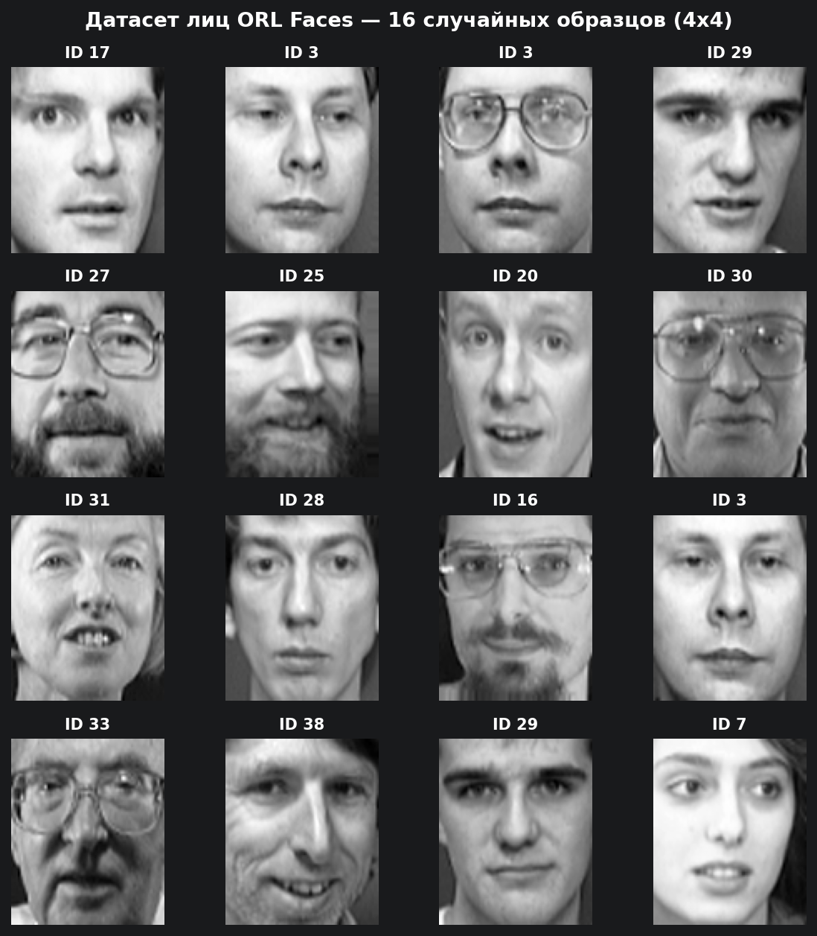
Рисунок — Образцы датасета лиц ORL Faces

3.2. Случайные образцы датасета отпечатков пальцев (reports/fingerprint_samples.png)
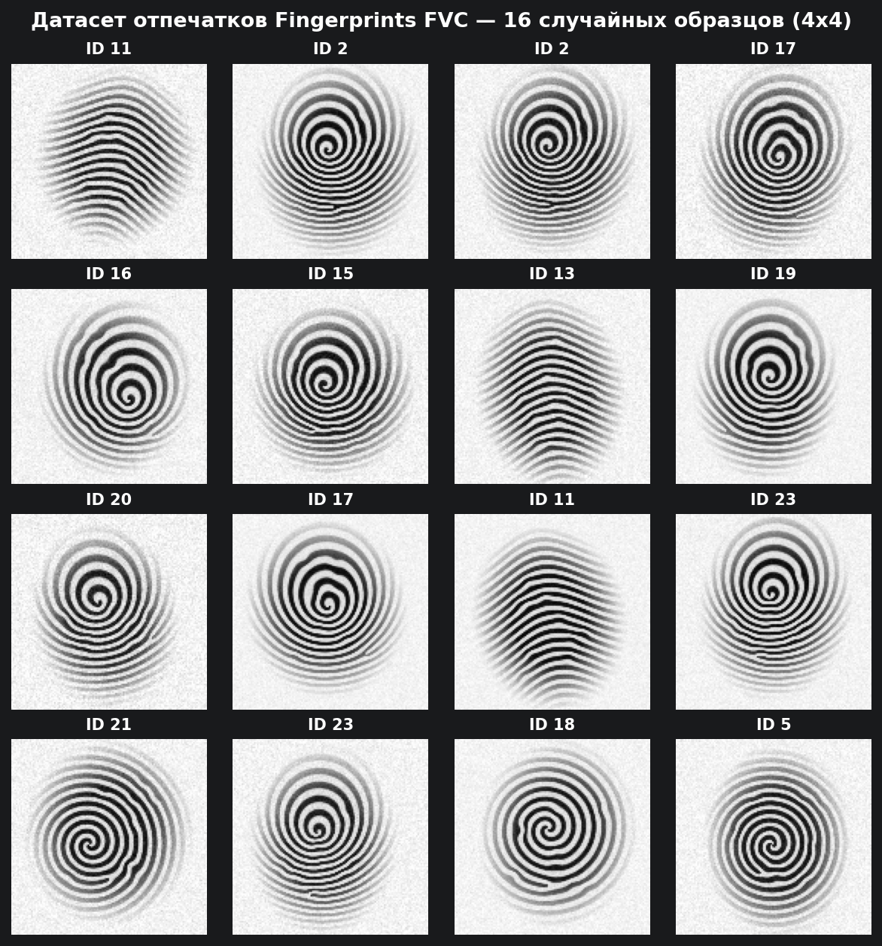
Рисунок — Образцы датасета отпечатков пальцев

4. Статистика датасетов и гистограмма распределения по классам (Шаг 4)
Вывод скрипта src/load_dataset.py при расчёте статистических характеристик обоих датасетов:
Параметр | Датасет 1: ORL / AT&T Faces (Лица) | Датасет 2: Fingerprints FVC (Отпечатки)
Путь к данным | datasets/orl_faces | datasets/fingerprints_fvc
Общее число изображений | 400 | 255
Число субъектов (классов) | 40 (ID 0 … ID 39) | 25 (ID 0 … ID 24)
Мин. образцов на субъекта | 10 | 6
Макс. образцов на субъекта | 10 | 14
Среднее ± СКО на субъекта | 10.00 ± 0.00 (строгий баланс) | 10.20 ± 2.71 (умеренный дисбаланс)
Разрешение (W × H) | 92×112 пикселей (grayscale) | 128×128 пикселей (grayscale)
Средняя яркость пикселей | 139.0 ± 44.0 | 194.2 ± 63.9

Гистограмма распределения образцов по классам (reports/dataset_class_distribution.png)
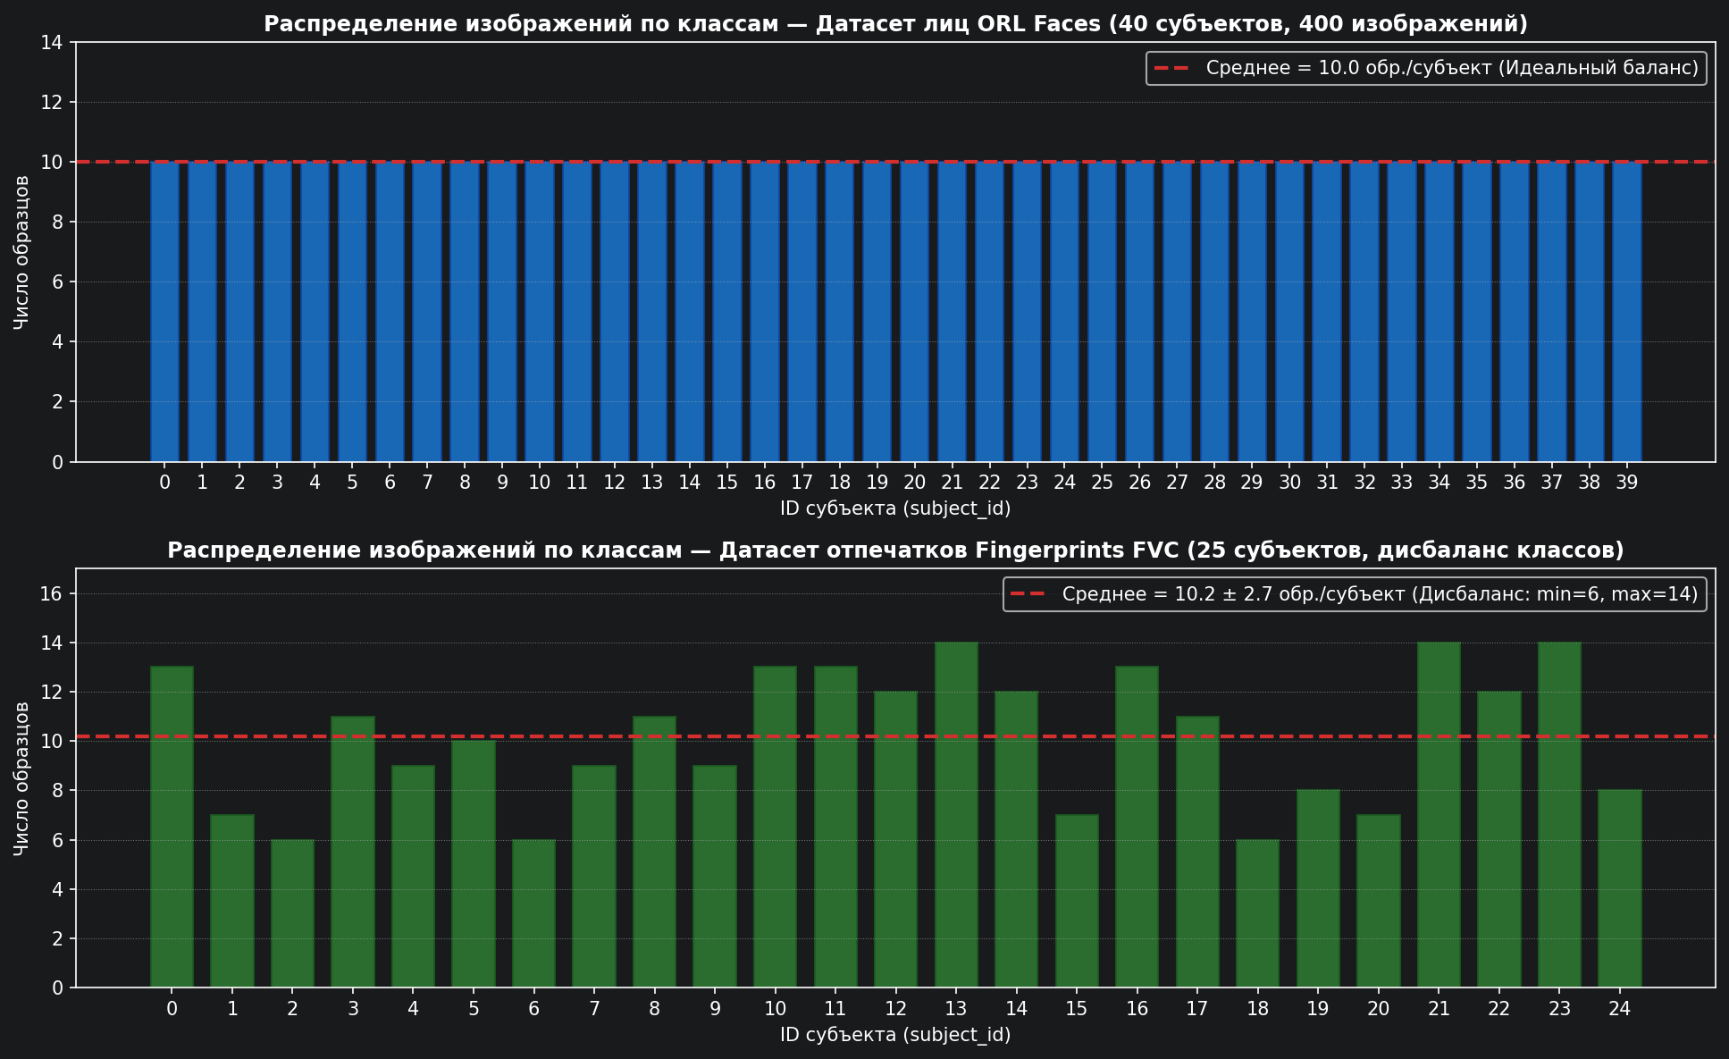
Рисунок — Гистограмма распределения по классам
Анализ баланса классов: На верхнем графике видно равномерное распределение ORL Faces (каждый из 40 субъектов представлен ровно 10 снимками). На нижнем графике (Fingerprints FVC) наблюдается реалистичный разброс от 6 до 14 снимков на субъекта. При обучении биометрических моделей сильный дисбаланс приводит к тому, что классификатор смещает разделяющие гиперплоскости в пользу мажоритарных субъектов, ухудшая качество распознавания субъектов с малым числом образцов.

5. Разбиение Train / Test Split по субъектам (Шаг 5)
Для задачи биометрической верификации (1:1 Verification) с помощью функции split_by_subjects(X, y, test_size=0.2, random_state=42) выполнено разбиение по множеству уникальных субъектов в пропорции 80% / 20%:
РЕЗУЛЬТАТ РАЗБИЕНИЯ ПО СУБЪЕКТАМ (80/20 Subject-Disjoint Split):
[ORL Faces]
Всего субъектов: 40 -> Train: 32 суб., Test: 8 суб.
Всего изображений: 400 -> X_train: 320 изобр., X_test: 80 изобр.
Subject IDs в Test: [4, 12, 15, 16, 19, 26, 27, 37]
Пересечение субъектов (Train ∩ Test): 0 (утечка данных отсутствует!)
[Fingerprints FVC]
Всего субъектов: 25 -> Train: 20 суб., Test: 5 суб.
Всего изображений: 255 -> X_train: 191 изобр., X_test: 64 изобр.
Subject IDs в Test: [0, 8, 11, 16, 23]
Пересечение субъектов (Train ∩ Test): 0 (утечка данных отсутствует!)

Сравнение стратегий разбиения (reports/subject_split_comparison.png)
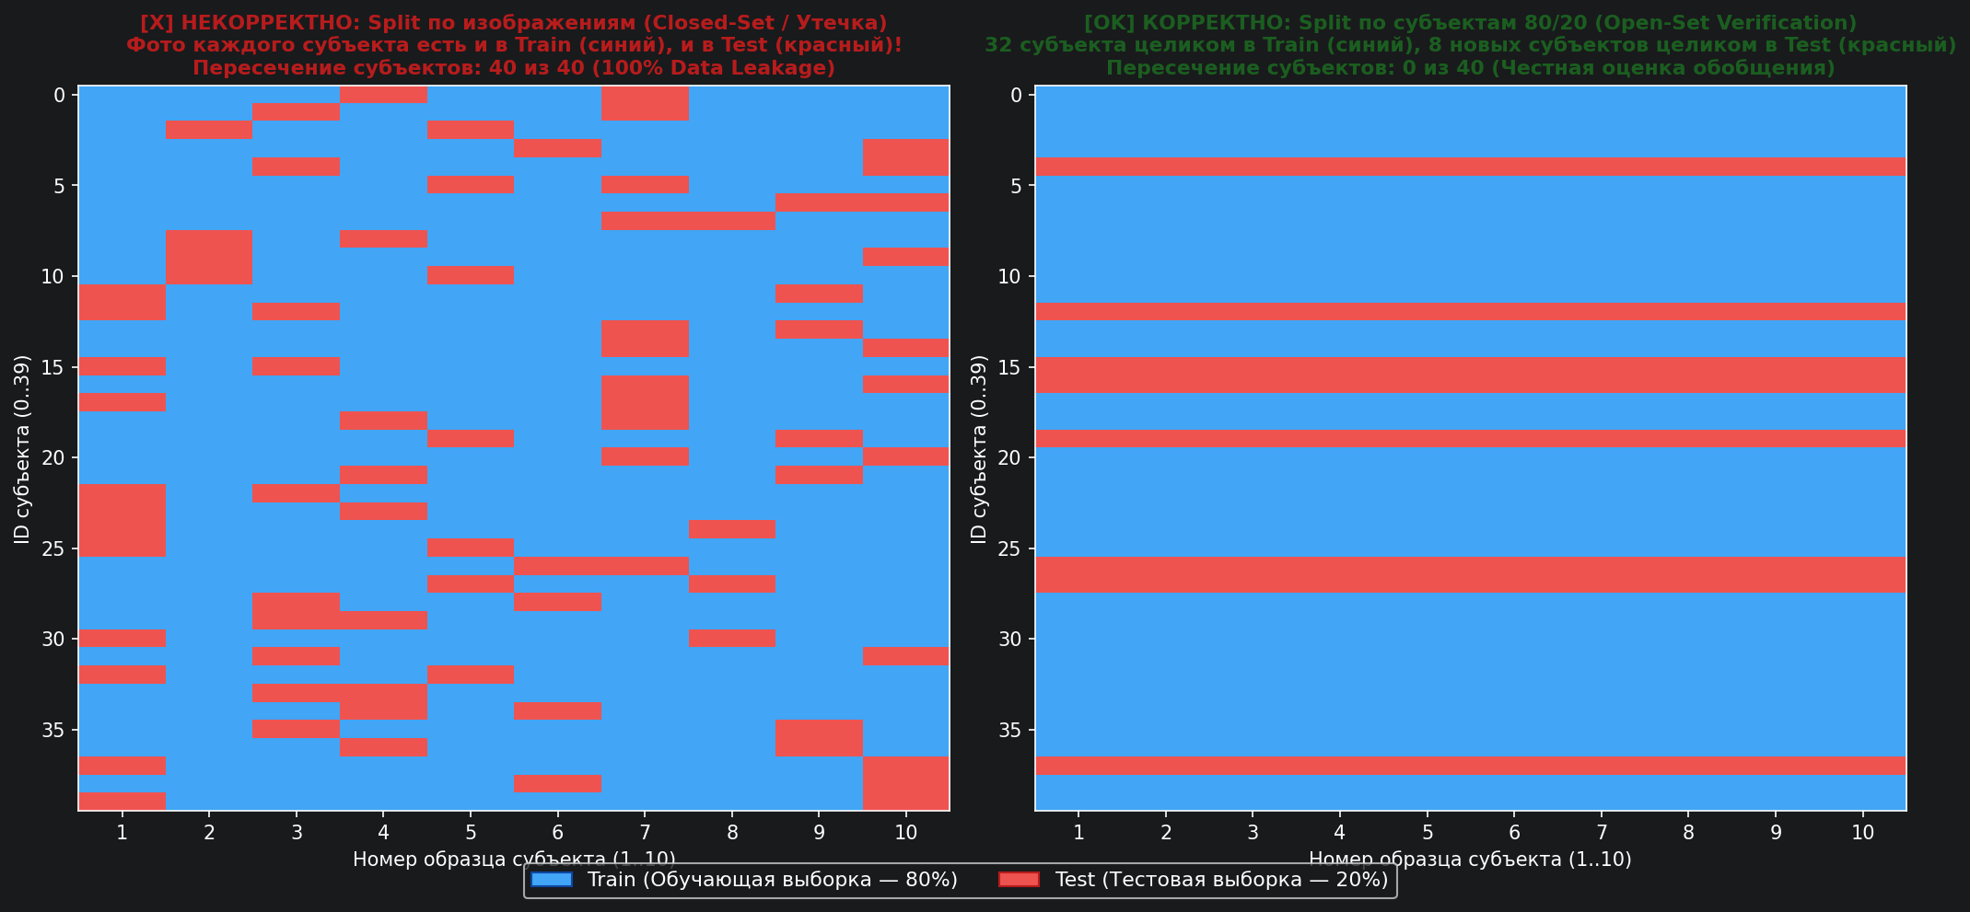
Рисунок — Сравнение Split по изображениям и Split по субъектам

Почему разбиение «по изображениям» некорректно для задачи верификации?
В задаче биометрической верификации (1:1) система в реальной эксплуатации должна уметь сравнивать пару изображений (I_1, I_2) новых людей, которых никогда не было в обучающей выборке (например, новых клиентов банка или новых сотрудников, зарегистрированных после обучения нейросети), и отвечать на вопрос: «принадлежат ли эти два образца одному человеку?».
Если сделать обычный train_test_split(X, y) по изображениям, то 8 фотографий субъекта №5 попадут в Train, а оставшиеся 2 фотографии того же субъекта №5 — в Test:
1. Происходит утечка биометрической идентичности (Data Leakage / Identity Overlap): Subj(Train) ∩ Subj(Test) ≠ ∅.
2. Нейросеть вместо обучения универсальной метрики сходства лиц просто запоминает конкретных 40 человек (и их фон/очки/причёску).
3. Оценка точности на таком тесте оказывается искусственно завышенной (близкой к 99%), но при появлении 41-го, ранее неизвестного человека в реальной системе качество верификации резко падает.

6. Ответы на контрольные вопросы

Вопрос 1: Почему нельзя случайно перемешивать изображения одного субъекта между train и test?
Случайное перемешивание всех изображений без группировки по subject_id приводит к утечке данных на уровне субъекта (Subject-level Data Leakage):
• Кадры одного человека, снятые с интервалом в несколько секунд в одной комнате, обладают высокой корреляцией не только по геометрии лица, но и по фону, положению источника света, одежде и шуму матрицы камеры.
• Попадание одних кадров субъекта в Train, а соседних кадров того же субъекта в Test превращает проверку обобщающей способности модели в проверку её памяти на уже виденных людей.
• В результате метрики FAR, FRR и EER, вычисленные на такой тестовой выборке, не отражают реальную работу биометрической системы на новых пользователях.

Вопрос 2: Какие искажения (шум, освещение, ракурс) присутствуют в выбранном датасете?
1. В датасете лиц `ORL / AT&T Faces`:
• Ракурс и поза (Pose variation): наклоны и повороты головы в пределах ± 20° (по курсу, тангажу и крену), а также небольшие изменения масштаба (расстояния до камеры).
• Мимические деформации (Expression variation): открытые и закрытые глаза, улыбка, нахмуренность, открытый рот.
• Окклюзии и структурные детали (Facial details): наличие или отсутствие очков (создающих блики и перекрывающих область бровей/глаз), борода и усы.
• Освещение (Illumination): съёмка в разные дни и время суток с разным направлением бокового/верхнего освещения при однородном тёмном фоне.
2. В датасете отпечатков `Fingerprints FVC`:
• Геометрические искажения: вращение пальца относительно окна сканера (± 12.5°) и плоскопараллельные сдвиги центра узора (core/delta).
• Нелинейные и контактные искажения: различия в силе нажима и влажности кожи (сухой палец даёт прерывистые светлые гребни, слишком влажный — слипание соседних папиллярных линий).
• Высокочастотный шум: зернистость оптического сенсора и микропоры на гребнях.

Вопрос 3: Чем отличается закрытый набор классов (closed-set) от открытого (open-set) применительно к тестовому разбиению?
Характеристика | Закрытый набор классов (Closed-Set) | Открытый набор классов (Open-Set)
Пересечение классов Train и Test | Множества субъектов совпадают: C_test ⊆ C_train | Множества субъектов не пересекаются: C_train ∩ C_test = ∅
Как формируется разбиение | Разбиение внутри каждого субъекта (например, 8 фото каждого человека в Train, 2 фото того же человека в Test) | Разбиение по субъектам (например, 32 человека целиком в Train, 8 совершенно новых людей целиком в Test)
Решаемая задача | Классическая многоклассовая классификация 1:N среди фиксированного, заранее известного списка лиц (без возможности появления посторонних) | Биометрическая верификация 1:1 (сравнение пар векторов в метрическом пространстве) и идентификация с отсечением неизвестных лиц (Open-Set Watchlist)
Роль нейронной сети | Выходной слой Softmax на N известных классов | Обучение Feature Extractor (эмбеддера), переводящего любое новое изображение в метрическое пространство R^d, где сходство измеряется косинусным расстоянием
Реалистичность в биометрии | Ограниченная (при добавлении нового сотрудника приходится переобучать классификатор) | Стандарт индустрии: позволяет регистрировать (Enrollment) новых пользователей на лету без переобучения модели

Дата выполнения: 16.10.2026

